Ast Define
Use Case

修订历史
章节号 | 章节名称 | 变更原因 | 变更内容描述 | 变更日期 | 版本
All | All | 新建 | 初版 | 2015-02-04 | 0.01a

目录
1. 前言 4
1.1. Introduce 4
1.2. References 4
2. Ast Define 4
2.1. UI說明 4
2.2. UC說明 4
2.2.1. 功能及目标 4
2.2.2. 前置条件 5
2.2.3. 后置条件 5
2.2.4. 过程描述 5
2.2.5. 业务规则 5
Appendix 7
Question 7

前言

Introduce
本文档用于定义[Ast Define]部分的业务需求，作为规格设计与程序设计的依据；读者为iMES 2011项目的用户，设计人员，开发人员和质检人员。

References

Ast Define

UI說明
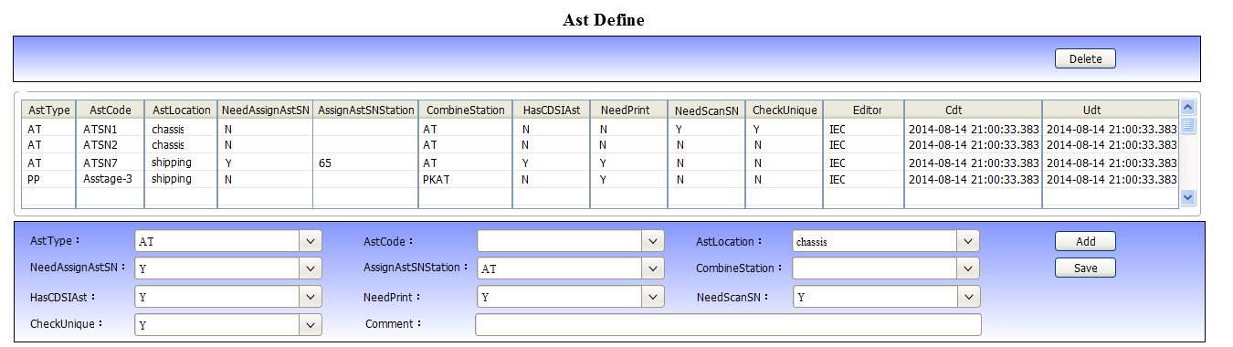

UC說明

功能及目标
本站实现的功能：
- 維護Ast Define

進入途徑：在iMES框架Maintain Function Tree的Common节点下点击“AstDefine”节点后进入。

前置条件

后置条件

过程描述
UI | System
 | 1.Get all AstDefine record and display
2.Get initial data and Display
- AstType
- AstCode
- AstLocation
- NeedAssignAstSN
- AssignAstSNStation
- CombineStation
- HsCDSIAst
- NeedPrint
- NeedScan
- CheckUnique
- [Button]
 | 3.依據查詢條件進行查詢並將AstDefine紀錄顯示於Grid
4.用戶輸入Add/Save區選項
5.用戶按下[Add] button
 | 7.Check Input
 | 8.Save Data
9.用戶點擊Grid的任一筆紀錄
 | 10.[Add]按鈕disabled、[Save] & [Delete]按鈕enabled
 | 11.將該筆紀錄顯示於Save區
12.用戶按下[Save] button
 | 13.Check Input
 | 14.Save Data
15.用戶按下[Delete] button
 | 16.Delete Data

业务规则
Function | Rule
1.Get all AstDefine record and display | 至AstDefine表查詢所有紀錄
2.Get initial data and Display | - AstType：  固定選項：AT、PP  預設值：AT  - AstCode：  根據[AstType]選項至Part表查詢BomNodeType為@AstType的值  參考方法：  select distinct Descr from Part  where BomNodeType = @AstType  - AstLocation：  固定選項：chassis、shipping  預設值：chassis  - NeedAssignAstSN：  固定選項：Y、N  預設值：Y  - AssignAstSNStation：  固定選項：AT、65  預設值：空值  - CombineStation：  固定選項：AT、PKAT  預設值：AT  - HasCDSIAst：  固定選項：Y、N  預設值：Y  - NeedPrint：  固定選項：Y、N  預設值：Y  - NeedScan：  固定選項：Y、N  預設值：Y  - CheckUnique：  固定選項：Y、N  預設值：Y  - Button：  Disabled：[Save]、[Delete]  Enabled：[Add]
7.Check Input  12.Check Input | - [AstCode]不可為空值，若未輸入，需報錯。  - 若[CombineStation]選擇空值，則[NeedPrint]、[NeedScanSN]不可為’Y’。若不符合，則報錯。
8.Save Data  13.Save Data | 獲取Save區的[AstType]為@AstType  獲取Save區的[AstCode]為@AstCode  獲取Save區的[AstLocation]為@AstLocation  獲取Save區的[NeedAssignAstSN]為@NeedAssignAstSN  獲取Save區的[AssignAstSNStation]為@AssignAstSNStation  獲取Save區的[CombineStation]為@CombineStation  獲取Save區的[HasCDSIAst]為@HasCDSIAst  獲取Save區的[NeedPrint]為@NeedPrint  獲取Save區的[NeedScanSN]為@NeedScanSN  獲取Save區的[CheckUnique]為@CheckUnique  獲取Save區的[Comment]為@Comment  若為按下[Add]按鈕，需新增以下檢查：  檢查@AstCode是否存在AstDefine表中，若已存在，則報錯：此AstCode：@AstCode已存在!  若為按下[Save]按鈕，需新增以下檢查：  檢查除了本身這筆紀錄外，@AstCode是否存在AstDefine表中，若已存在，則報錯：此AstCode：@AstCode已存在!  新增/更新AstDefine表：  - 若為按下[Save]按鈕，以記錄的ID更新AstDefine表。  - AstType = @AstType  - AstCode = @AstCode  - AstLocation = @AstLocation  - NeedAssignAstSN = @NeedAssignAstSN  - AssignAstSNStation = @AssignAstSNStation  - CombineStation = @CombineStation  - HasCDSIAst = @HasCDSIAst  - NeedPrint = @NeedPrint  - NeedScanSN = @NeedScanSN  - CheckUnique = @CheckUnique  - Comment = @Comment  - Editor = Current user  - Cdt = Current datetime (新增)  - Udt = Current datetime
15.Delete Data | A.)要求用戶再次確認要執行刪除操作。  B.)若用戶選擇放棄，則放棄後續操作。  C.)依據選取紀錄的ID，刪除該行資料。

Appendix

Question

